Opdracht 4: ICT-programma’s en TPACK
  - Fons van de Loo – 1699559

Niveau 1:

Wiskundige formules
$y=a^{2}+\sqrt{3b+c}$ $$y=a^{2}+\sqrt{3b+c}$$
$$y=a^{2}+\sqrt{\text{3}\text{b}\text{+}\text{c}}$$
$$y=a^{2}+\sqrt{3b+c}$$
$$y=Ω^{2}+\sqrt{3Δ+Φ}$$

Pijlen
Pijl met tekst

Tekst
Een geschreven zin bestaat uit meerdere woorden.
Een geschreven zin bestaat uit meerdere woorden.
Een geschreven zin bestaat uit meerdere woorden.
- Een
- Geschreven
- Zin
- Bestaat
- Uit
- Meerdere
- Woorden
- .

Tabel

Opdracht 4: ICT-programma’s en TPACK
  - Fons van de Loo – 1699559

Niveau 1:

Wiskundige formules
$y=a^{2}+\sqrt{3b+c}$ $$y=a^{2}+\sqrt{3b+c}$$
$$y=a^{2}+\sqrt{\text{3}\text{b}\text{+}\text{c}}$$
$$y=a^{2}+\sqrt{3b+c}$$
$$y=Ω^{2}+\sqrt{3Δ+Φ}$$

Pijlen
Pijl met tekst

Tekst
Een geschreven zin bestaat uit meerdere woorden.
Een geschreven zin bestaat uit meerdere woorden.
Een geschreven zin bestaat uit meerdere woorden.
- Een
- Geschreven
- Zin
- Bestaat
- Uit
- Meerdere
- Woorden
- .

Tabel

Niveau 2:

Straal is 2cm Straal is 1,5cm Straal is 1cm

Lengte x breedte = 4 x 2 Polynoom 1 Polynoom 2

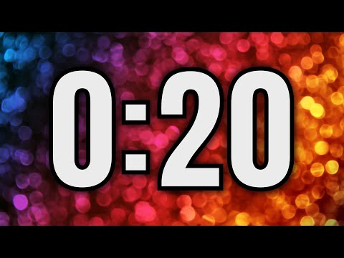

Niveau 2:

Straal is 2cm Straal is 1,5cm Straal is 1cm

Lengte x breedte = 4 x 2 Polynoom 1 Polynoom 2

Niveau 2:

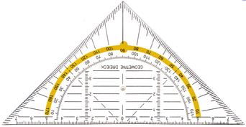

Niveau 3:

Parabool

Onzichtbare tekst
Wat lees je beter?
Dit: Dit was ‘m weer voor deze keer ?
Of dit: Dit was ‘m weer voor deze keer ?
Of toch dit: Dit was ‘m weer voor deze keer ?

